Detalle 5
- El dashboard se demora demasiado en mostrar los datos o cuando se hace cualquier filtro
- Las etiquetas de datos de los graficos no se ven
- El ns valor no se debe ver afectado por el filtro de fecha desde a hasta y agregarle al ejex el año
- Nueva medida NS TOTAL = ((ns valor+ ns cantidad+ns líneas)*30%)+(ns pedidos*10%)
- Agregar un nueva grafica que muestre en el eje x dia a dia de la fecha selecionada y en el eje y colocar NS TOTAL
- Agregar otra tarjeta con esta medida
- Que los graficos también al seleccionar un dato en la línea o barra de acuerdo al tipo de grafico filtre las tablas y graficos
- La opción exportar a Excel se demora y los datos vienen sin formato, hay forma de se pueda bajar con formatos y también la opción de descargar en power point (presentación)
- La fecha aun esta cogiendo la columna fecha en ves de fecha actualización en todas las vistas, los datos subidos en este campo todo es de julio y al filtrar me toca filtrar desde junio para ver todo el valor.
- La Clasificación Cliente y proveedor esta malo todo esta vacío
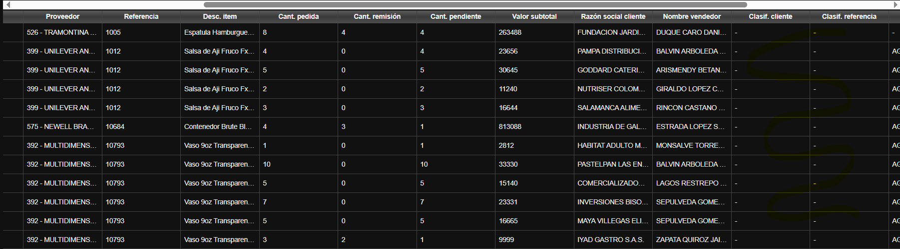
Proceso:
Nota: se calcula el ABCD del mes seleccionado (ojo, no solo el rango de fechas si no todo el mes del rango seleccionado) según la fecha de actualización
Se agrupa toda la base de datos (ojo, no solo pendientes) se agrupa por C.O, Razón social cliente despacho, Valor subtotal) a cada registro se le general la participación (valor subtotal del registro / valor subtotal de todo el mes seleccionado) lueGo se acumula cada participación es decir si el primero da 12% y el segundo da 5% entonces el acumulado del 2 registro será 17% sobre esto ya genera la clasicifacion A,B,C Y D
A <= 80%
B <= 95%
C <=99%
De resto D
Y asi mismo el de referencias ya se agrupa el c.o y referencia

